**106年彰化縣環保戲劇**

**說明會及工作坊**

**議程表**

1. 日期：106年3月28日（星期二）下午1時至4時30分
2. 地點：建國科技大學資訊與網路通訊系(6F)CC608教室

（地址：彰化市介壽北路一號）

1. 參加對象：本縣各級學校、社區發展協會、民間團體等有興趣參賽者。
2. 報名方式：一律採網路線上報名
3. 請至行政院環境保護署環境教育終身學習網報名 https://elearn.epa.gov.tw/Default.aspx 操作步驟(如附件)
4. 無環境教育終身學習網帳號者，報名網址為https://goo.gl/forms/9pmlf7iQEFClRtN03。
5. 報名時間：

環保戲劇說明會及工作坊：自即日起至106年3月24日止。

1. 議程表

|  |  |  |
| --- | --- | --- |
| **時 間** | **課程主題** | **主持人/講師** |
| 13:00～13:10 | 報到 | 鼎澤科技 |
| 13:10～13:15 | 長官致詞 | 環保局 |
| 13:15～13:30 | 環保戲劇競賽彰化縣初賽徵選說明會 | 鼎澤科技 |
| 13:30～15:10 | 戲劇表演(含實地演練) | 蕭景馨老師 |
| 15:10～16:50 | 【掌握環境教育的脈絡】---環境保護知識與核心價值理念 | 李元陞老師 |
| 16:50～ | 賦歸 | |

備註：

* 1. 完成報名並全程參加之人員，本局將核予4小時環境教育學習時數。
  2. 聯絡方式：彰化縣環境保護局綜合計畫科袁小姐04-7115655分機116。

**附件**

**網路報名操作步驟**

步驟1：請至行政院環保署環境教育終身學習網<http://elearn.epa.gov.tw/Default.aspx>

步驟2：輸入帳號密碼登入後，點選彰化縣

步驟3：選擇環保戲劇工作坊

步驟4：選擇餐點(葷/素)後，點選線上報名即可

1. 位置圖

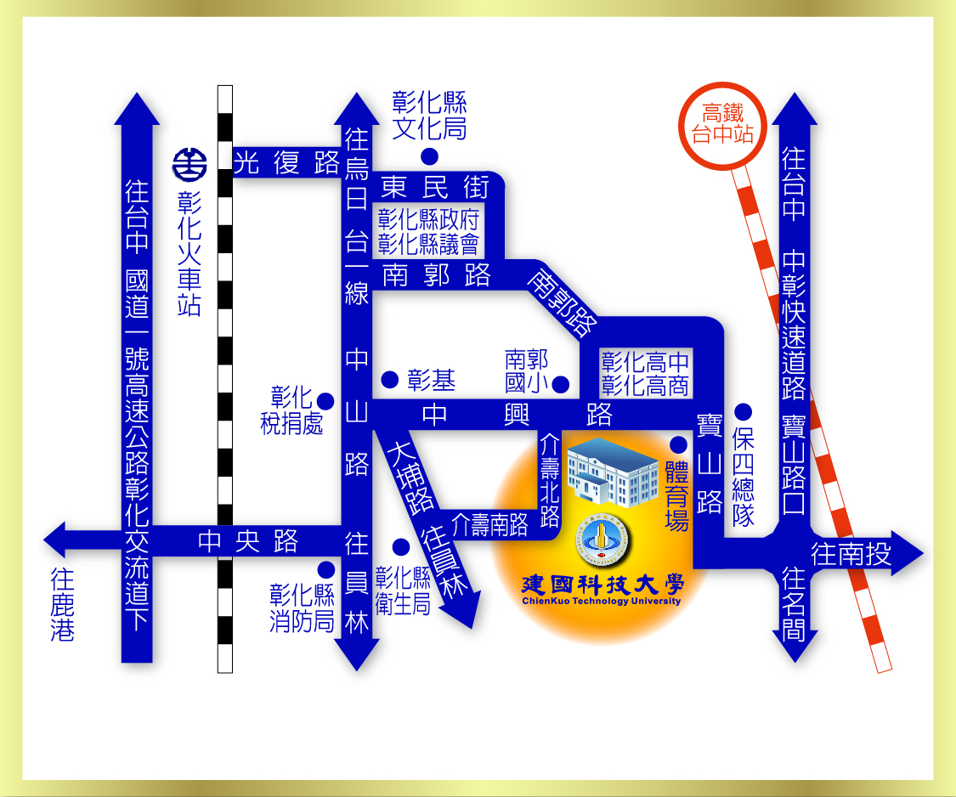

**請由工學門進入**

**彰師大寶山校區**

**環保局**

